Agir, s'exprimer, comprendre à travers l'activité physique
TPS-PS-MS-GS
Par période
Programmation annuelle

Compétences des programmes de l'école maternelle  26 mars 2015 | Domaines | Agir, s'exprimer, comprendre à travers l'activité physique  Programmation annuelle de la classe de TPS-PS-MS-GS
 |  | Sept. | Oct. | Nov. | Déc. | Janv. | Fév. | Mars | Avril | Mai | Juin
  Adapter ses équilibres et ses déplacements à des environnements ou contraintes variés | L'enfant sauteur
 | L'enfant acrobate grimpeur
 | L'enfant lanceur-tireur
 | L'enfant pédaleur
  Collaborer, coopérer, s’opposer | L'enfant joueur
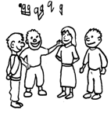  Communiquer avec les autres au travers d'actions à visée expressive ou artistique | L'enfant danseur
 | L'enfant manipulateur-jongleur
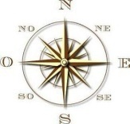  Agir dans l'espace, dans la durée et sur les objets | L'enfant randonneur

